OCLUSIÓN INTESTINAL

Actividad:

* Identificar qué tipo de estudio radiográfico corresponde cada imagen
* Identificar signos radiológicos característicos para el diagnóstico oportuno de obstrucción intestinal
* 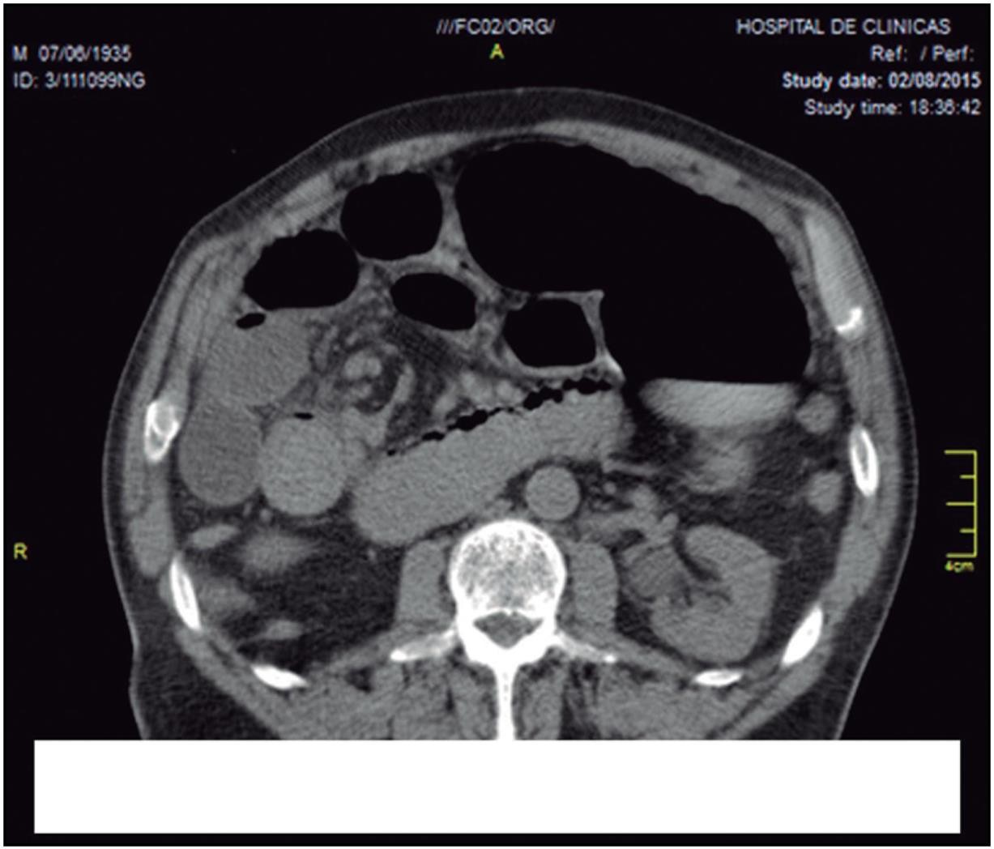Identificar estructuras anatómicas IMAGEN 1

TOMOGRAFIA COMPUTARIZADA

SIGNO DE REMOLINO

SE OBSERVA VERTEBRA, PULMON, INTESTINO, COSTILLAS Y PARTE DEL HIGADO Y RIÑON

IMAGEN 2

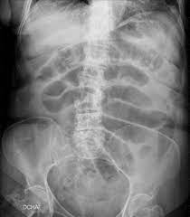

RADIOGRAFIA DE PROYECCION AP DE ABDOMEN

SIGNO DE ESCALERA

SE OBSERVA LA PELVIS, COLUMNA, INTESTINOS Y COSTILLAS

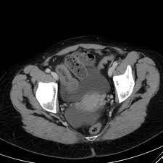

TOMOGRAFIA COMPUTARIZADA SIMPLE

SIGNO DE HECES COMPACTADAS

SE OBSERVA VERTEBRA, ESTOMAGO Y PULMONES

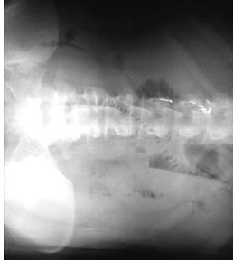

RADIOGRAFIA AP

PROYECCION Y DESIDAD RADIOLOGICA EN ZONA AFECTADA

SIGNO DE COLLAR POR VARIAS ASAS

SE OBSERVAN INTESTINOS, PELVIS Y COLUMNA

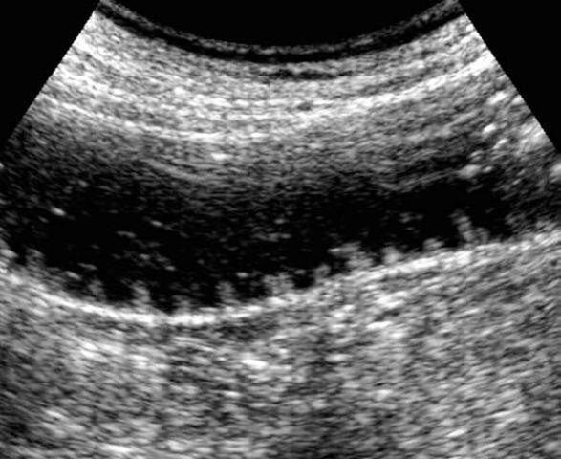

ULTRASONIDO

VALVULAS ALINEADAS DE UN ASA INTESTINAL

ASAS Y RELLAS DE AIRE

SIGNO DE TECLA